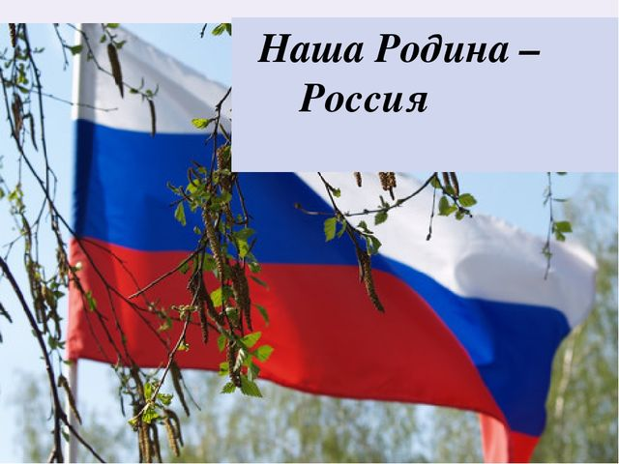
Группа № 4 «Малинка» (ранний возраст)

Цель: Формирование представления детей
о Родине, знакомство с государственным
флагом России.

Посмотрите с детьми видеоролик о России:

https://yandex.ru/video/preview/?filmId=10393803858350099753&text=%D0%B2%D0%B8%D0%B4%D0%B5%D0%BE%D1%80%D0%BE%D0%BB%D0%B8%D0%BA%20%D0%BF%D1%80%D0%B8%D1%80%D0%BE%D0%B4%D0%B0%20%D0%A0%D0%BE%D1%81%D1%81%D0%B8%D0%B8&path=wizard&parent-reqid=159074706698

